Trường ĐHNL Tp.HCM  Đề số 1 |  | Kỳ thi chứng chỉ tin học trình độ B. Ngày thi:…/…./……
Trung tâm Tin học |  | Môn thi: Access. Thời gian 150 phút

Đề: Giả sử cơ sở dữ liệu gồm các Table sau đây được dùng cho việc quản lý công nhân trong các phân xưởng và tính lương theo sản phẩm:
- CHAMCONG(NGAY,MACN,SOLG)
Diễn giải: Mỗi dòng ghi nhận số lượng sản phẩm (SOLG) mà một công nhân (MACN) làm được trong ngày. Khóa chính: NGAY, MACN
- CONGNHAN(MACN,HO,TEN,PHAINAM,NGAYNV,LCB,MAPX)
Diễn giải: Mỗi dòng cho biết thông tin về một công nhân. Mỗi công nhân có một mã số (MACN) phân biệt với các công nhân khác và thuộc về một phân xưởng (MAPX). NGAYNV là ngày mà công nhân bắt đầu nhận việc. Khóa chính: MACN
- SANPHAM(MASP,TENSP,DVT, DONGIA)
Diễn giải: Mỗi dòng ghi nhận thông tin về một sản phẩm. Mã sản phẩm (MASP) dùng để phân biệt với các sản phẩm khác. DONGIA là đơn giá tiền công phải trả cho công nhân khi làm ra một sản phẩm. Khóa chính: MASP.
- PHANXUONG(MAPX,TENPX, MASP)
Diễn giải: Mỗi dòng ghi nhận thông tin về một phân xưởng. Mã phân xưởng (MAPX) phân biệt giữa các phân xưởng và mỗi phân xưởng chỉ sản xuất một sản phẩm (MASP) duy nhất. Khóa chính: MAPX.
(Chi tiết xem trong file Dethi.mdb)
Giả sử dữ liệu trong các Table như sau:
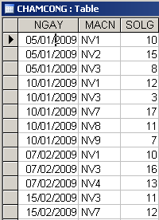
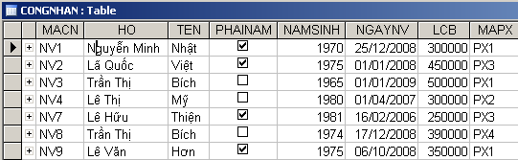

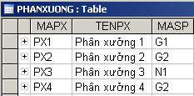
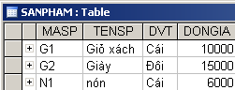

Yêu cầu:
 Lưu ý: Thí sinh chép file dữ liệu về ổ đĩa, thư mục theo hướng dẫn của cán bộ coi thi và đổi tên file thành tên có dạng De01_sbd_hoten.mdb. Trong đó sbd, hoten là số báo danh và họ tên (không dấu tiếng Việt) cụ thể của học viên làm bài thi. (Chú ý: Toàn bộ bài làm đều thực hiện trong file De01_sbd_hoten.mdb này)
- (1,5 điểm) Thực hiện các yêu cầu sau đây:
  - Thiết lập khóa chính cho các Table
  - Định dạng field LCB theo dạng số có phân cách hàng ngàn.
  - Thiết lập ràng buộc: Field HO, TEN không thể bỏ trống (bắt buộc phải nhập dữ liệu), nếu bỏ trống thì báo lỗi.
- (0.5 điểm) Dựa vào khóa chính và khóa ngoại, thiết lập mối kết hợp giữa các table (Có kiểm tra phụ thuộc tham chiếu giữa các table).
- (0,5 điểm) Thiết lập thuộc tính LOOKUP cho field MACN trong table CHAMCONG sao cho có thể chọn một công nhân từ table CONGNHAN đã có.
- (0.5 điểm) Nhập dữ liệu vào các bảng như đã cho.
- (2 điểm) Tạo query thực hiện từng yêu cầu sau (đặt tên cho các câu là Cau5a, Cau5b, Cau5c, Cau5d):
  - Cho biết danh sách các công nhân có ngày nhận việc trước 23 tháng 12 năm 2008.
  - Cho biết thông tin về chấm công của các công nhân thuộc PX1 trong tháng 1 năm 2009. Kết quả gồm các thông tin: MACN, HO, TEN, SOLG
  - Tính tổng số lượng sản phẩm từng phân xưởng làm được. Kết quả gồm các thông tin: MAPX, TONGSL
  - Tính tổng số lượng sản phẩm mà từng công nhân làm được trong tháng 1.
- (2 điểm) Taọ form cập nhật thông tin về công nhân như mẫu:
Lưu ý:
- Phải thiết lập thuộc tính của form sao cho không cho phép xóa các records.
- Mã phân xưởng có thể chọn từ danh sách các phân xưởng hiện có trong table PHANXUONG.
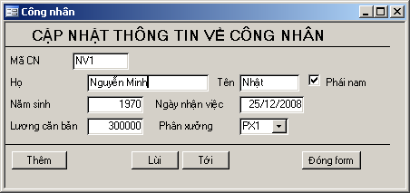
- Các nút lệnh có chức năng đúng như caption của nó.

- (2 điểm) Tạo form xem và cập nhật danh sách công nhân trong từng phân xưởng như mẫu:
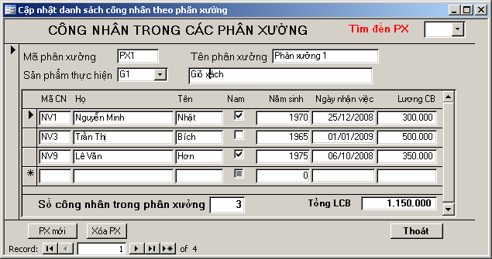
Trong đó:
- Sử dụng Combo box để có thể tìm đến một phân xưởng có mã số nào đó.
- Mã sản phẩm có thể chọn từ table SANPHAM, tên sản phẩm tự động hiển thị theo mã sản phẩm đã chọn.
- Đếm số công nhân trong tùng phân xưởng
- Tính tổng lương căn bản của tất cả công nhân trong phân xưởng.
- Các nút lệnh có chức năng như caption của nó.

- (1 điểm) Tạo form và report cần thiết để in bảng chấm công của một phân xưởng theo cách:
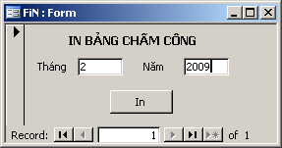
- Người dùng mở form:

- Nhập vào tháng, năm cần in bảng chấm công.
- Click vào nút in để mở report (trong chế độ Print Preview) bảng chấm công như mẫu (nội dung report nhìn thấy ở đây chỉ là minh họa)

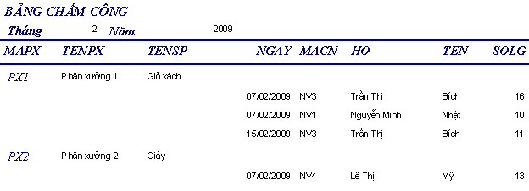
- Hết -

